«УТВЕРЖДАЮ»
Проректор по учебной работе
_______________А.Хикметов«_____»_________2020г.

Инструкция
по учебно-методического обеспечения обучения с применением дистанционных образовательных технологий
(извлечения из Методических рекомендаций по разработке и утверждению учебно-методического комплекса дисциплины в Казахском национальном университете им. аль-Фараби)

- Методическое обеспечение учебных занятий
- В информационно-образовательной среде обучения с применением дистанционных образовательных технологий (ДОТ) основным исходным средством является электронный учебно-методический комплекс дисциплины (е-УМКД).
- При использовании ДОТ основной акцент делается на самостоятельную работу обучающихся с учебным материалом.
- Обучение с применением ДОТ должно быть основано на применении учебно-методической литературы и ЦОР (цифровых образовательных ресурсов): электронных учебных пособий, аудио- и видеопродукции.
- Цель обучения с применением ДОТ – это создание содержательной методической основы для освоения учебной дисциплины и формирования определенных профессиональных навыков при индивидуализированном обучении.
- Задача е-УМКД – доступное и наглядное представление содержания дисциплины с целью обеспечения формирования у обучающегося ожидаемых результатов обучения.
- Требования к содержанию е-УМКД:
- материал должен быть ориентирован на самостоятельную работу обучающихся;
- материал должен быть изложен таки образом, чтобы вызывать заинтересованность и стимулировать обучающегося к изучению дисциплины;
- все материалы комплекса должны быть взаимосвязаны между собой, иметь перекрестные ссылки на необходимые разделы.
- Важнейшим компонентом е-УМКД является раздел, посвященный самостоятельной работе обучающихся, который облегчает понимание изучаемого материала и развивает способности обучающихся.
- Функции преподавателя, использующего технологии дистанционного обучения: методист, наставник, учебный администратор (тьютор).
- Структура е-УМКД:
При реализации обучения с применение ДОТ традиционная структура УМКД, состоящая из:
- силлабуса;
- краткого конспекта лекций;
- руководства по организации СРС (задания на СРС, график их выполнения, методические указания к ним);
- учебных материалов к практическим / семинарским / лабораторным занятиям;
- программы итогового экзамена по дисциплине,
дополняется следующими компонентами:
- план-график изучения дисциплины с применением ДОТ;
- учебно-информационный блок;
- блок мультимедиа сопровождения;
- литература и ресурсы;
- контрольный блок;
- методический блок.
- Краткий конспект лекций должен содержать по каждой теме:
- тема лекции (в соответствии с силлабусом);
- цель лекции;
- основные термины лекции;
- основные вопросы лекции;
- краткие тезисы;
- вопросы для контроля изучаемого материала;
- рекомендуемый список литературных источников.
Краткий конспект лекций должен служить указанием того, на что необходимо обратить внимание при изучении конкретного раздела.
В конспекте необходимо показать взаимосвязь между темами курса, должны быть объяснены наиболее трудные для понимания законы, теории, теоремы и т.д. При этом должен быть выделен основной и второстепенный материал (по важности для освоения дисциплины); размещены рисунки, графики, схемы, чертежи.
В каждом разделе необходимо сделать ссылки на соответствующие разделы учебника или учебного пособия, приведенных в перечне литературы, с указанием страниц (ссылка может отправлять обучающегося к источнику, размещенному в системе в электронном виде или к печатному изданию, которое можно найти в свободном доступе).
- Форма представления краткого содержания лекции выбирается преподавателем самостоятельно (PPT, файл PDF, WORD).
- Требования к руководству по организации самостоятельной работы обучающихся (СРО) (задания самостоятельной работы, график их выполнения, методические указания к ним):
- задания самостоятельной работы и график их выполнения оформляются в одном файле. Методические указания к ним желательно оформить отдельным файлом;
- форма и содержание заданий самостоятельной работы определяются исходя из результатов обучения. Задания и формы их выполнения должны быть ориентированы на формирование системных компетенций (синтез и оценка);
- сроки сдачи и контроль выполнения заданий должны быть отражены в силлабусе в строке самостоятельная работа обучающихся с преподавателем в календаре реализации содержания учебного курса на указанной в графике неделе;
- график выполнения заданий самостоятельной работы оформляется в следующем виде:

№ | Задания СРО | Форма выполнения СРО | Сроки сдачи СРО (учебная неделя)

- Требования к разделу УМКД «Учебные материалы к практическим /семинарским/ лабораторным занятиям»:
- структура практических/семинарских занятий должна включать в себя:
- тему занятия (в соответствии с силлабусом);
- цель занятия;
- вопросы для обсуждения;
- форму проведения занятия;
- рекомендуемый список литературных источников.
- по каждой теме должна быть четко определена цель занятия как система ожидаемых результатов обучения, указывается технология, методология и методика выполнения заданий, обеспечивающих формирование функциональных компетенций (применение и анализ).
- раздел должен включать в себя перечень и содержание практических работ; задания для их выполнения; варианты расчётов и методические указания по выполнению расчётных и расчетно-графических работ, форму отчётности, ссылки на литературу.
- План-график изучения дисциплины с применением ДОТ включает в себя:
- план прохождения разделов курса, практических и лабораторных работ; график выполнения и сроки сдачи проектов;
- график выполнения и сдачи промежуточных заданий.
Данный раздел должен включать информацию о способах виртуального взаимодействия преподавателей и обучающихся (использование чатов WhatsApp, Telegram, систем дистанционного обучения или видеоконференции, переписки по электронной почте, с помощью списков рассылок или телеконференции, видеоконференции с указанием платформы общения).

- Учебно-информационный блок должен включать:
- курс лекций;
- сборник дополнительных документов и материалов;
- словари, справочники;
- список литературы и ссылки на ресурсы;
- сборник задач;
- сборник упражнений;
- сборник лабораторных работ и практических занятий.
Решение о том, какие компоненты должен включат в себя учебно-информационный блок, преподаватель принимает самостоятельно, за исключением краткого курса лекций, наличие которого обязательно.
- Блок мультимедиа сопровождения включает в себя:
- электронные учебники;
- мультимедийные обучающие программы;
- тренажеры;
- информационно-справочные системы;
- виртуальные лабораторные практикумы (имитационные модели);
- компьютерные тестирующие системы;
- готовый электронный контент по темам (мультимедийные презентации, электронные учебные издания, виртуальные лаборатории или другие видео-аудиоматериалы);
- В блоке литературы и ресурсов указываются:
- учебная литература: включает перечень из 4-6 наименований учебной, учебно-методической и научной литературы в формате печатных изданий, а также в электронном формате из библиотечного фонда Университета;
- преподаватель должен указать, какую литературу обучающийся должен прочитать для лекции, семинарского занятия, заданий самостоятельной работы (Автор(ы), название книги, название раздела в этой книге, страницы). Для магистрантов и докторантов необходимо указывать обязательные статьи из научных журналов;
- Интернет-ресурсы: включают информационные базы данных, в том числе международные источники, размещенные в электронных библиотеках и локальных сетях вуза, а также МООК;
- Справочные материалы, необходимые для выполнения каких-либо учебных занятий, а также ссылки на источники, размещенные в сети Интернет.
- Контрольный блок предполагает прохождение обучающимся во
время изучения дисциплины с применением ДОТ трех уровней контроля:
- самоконтроль после каждого раздела теоретического материала в виде вопросов, тестов или выполнения задач;
- текущий контроль согласно плану-графику (материалы для текущего контроля содержат необходимые контрольные вопросы, тесты, контрольные задания);
- итоговый контроль (необходимые тесты, вопросы для подготовки к экзамену).
Комплект заданий для выполнения текущего контроля должен содержать задания и контрольные вопросы, задачи, рекомендации по подготовке рефератов, эссе и др., упражнения для самоподготовки.
- Методический блок включает в себя:
- методические рекомендации по изучению отдельных тем дисциплины;
- методические рекомендации по выполнение лабораторных и практических работ, в том числе указания по выполнению лабораторных работ, содержащие цели и содержания работ;
- описание необходимых материалов и оборудования, установок, средств измерения; методику проведения работ; ссылки на литературу; обработку результатов;
- оформление отчётов о работе;
- методические рекомендации по подготовке к семинарским занятиям;
- методические рекомендации по решению задач и упражнений;
- методические рекомендации по выполнению проектов с набором необходимых заданий, включающих исходные материалы, цель и их содержание, методические указания по выполнению расчетной и графической частей работы, алгоритм выполнения работы, форму отчётности, объём и условия выполнения, ссылки на литературу (размещаемую в системе в электронном виде), форму контроля или защиты работы, критерии оценки.

П. Методическое сопровождение
итогового контроля по дисциплине с применением ДОТ

- При проведении итогового контроля с применением дистанционных технологий преподавателю необходимо выбрать форму и программный продукт для проведения экзамена. Подробные инструкции по проведению экзамена с применением ДОТ изложены в обучающем курсе «Обучай дистанционно» (http://open.kaznu.kz/courses/course-v1:KazNU+DistEdu+2019-2020C1/about).
- При любой форме итогового контроля преподаватель должен загрузить в систему UNIVER не позднее, чем за месяц до начала итогового контроля:
- программу итогового экзамена;
- график-расписание итогового экзамена;
- порядок проведения экзамена с указанием формы итогового экзамена (письменная (эссе, контрольная работа, проект, реферат, ситуационная задача, кейс, портфолио и.т.д.); устная (коллоквиум, собеседование), процедуры проверки на плагиат при письменной форме экзамена, шкалы и политики оценивания).
- Программа итогового экзамена по дисциплине оформляется в виде отдельного документа, имеющего структурные подразделы: титульный лист; введение; темы, по которым будут составлены задания; рекомендуемые источники литературы для подготовки к экзамену:
- на титульном листе указываются название факультета, кафедры, документа - «Программа итогового экзамена по дисциплине ……» (наименование учебной дисциплины по рабочему учебному плану), шифр дисциплины по рабочему учебному плану, шифр и наименование образовательной программы в рамках которой(ых) дисциплина реализуется, год разработки;
- на оборотной стороне титульного листа указываются ФИО, должность составителя программы, протокол и дата рассмотрения и одобрения кафедрой;
- в пункте «Введение» требуется кратко указать форму проведения итогового экзамена и основные требования по нему;
- в пункте «Темы, по которым будут составлены задания» указывается перечень тем, выносимых на рассмотрение в итоговом экзамене в соответствии с силлабусом дисциплины. Перечень тем должен охватывать лекционные, семинарские занятия, а также задания, вынесенные на СРС (СРМ, СРД);
- в пункте «Рекомендуемые источники литературы для подготовки к экзамену» необходимо представить общий список литературы по дисциплине с указанием в скобках соответствующих тем и конкретных страниц для изучения. В обязательном порядке предоставля(-ю)ется базовый(-е) учебник(-и), учебные пособия по дисциплине;
Не допускается указание в программе экзамена сформулированных итоговых экзаменационных вопросов, включаемых в экзаменационные билеты по дисциплине.
- Требования к проведению различных форм экзаменов с применением ДОТ:
- Экзамен в форме решения КЕЙС-ЗАДАНИЯ
- необходимо разработать проблемные задания, в каждом из которых обучающемуся предлагается осмыслить реальную профессионально-ориентированную ситуацию и найти решение заданной проблемы;
- необходимо предоставить дополнительные материалы для решения кейса;
- необходимо предоставить рекомендации по выполнению задания;
- необходимо обеспечить проверку на плагиат.
Экзамен в форме написания ЭССЕ:
- темы эссе должны определяться, исходя из ожидаемых результатов обучения;
- необходимо указать требования к формату и содержанию эссе (стандарт эссе);
- необходимо описать критерии оценки;
- необходимо обеспечить проверку на плагиат.
Устный/письменный экзамен:
- экзаменационные материалы при итоговом контроле составляются таким образом, чтобы ответ обучающегося выявлял, насколько у него сформирован конкретный предполагаемый результат обучения, указанный в силлабусе;
- степень сложности экзаменационных вопросов рекомендуется варьировать в зависимости от ступени обучения и формируемой компетенции. Экзаменационные вопросы для бакалавриата, магистратуры и докторантуры должны существенно различаться по сложности и содержанию;
- экзаменационные вопросы можно составить по следующим вариантам, которые будут оценивать результаты обучения по дисциплине:
Вариант 1:
В первый блок входят вопросы когнитивной (знаниевой) компетенции, которые оценивают знание и понимание объекта обучения:
  - для обучающихся бакалавриата – это способность продемонстрировать знание и понимание передовых знаний в области изучения, которые опираются на содержание современных передовых учебников;
  - для магистрантов – это способность продемонстрировать знание от конкретных фактов до целостных теорий и понимание, которые составляют основу для проявления оригинальности при разработке и/или применении идей, часто в рамках исследовательского контекста;
  - для докторантов – это способность продемонстрировать системное понимание научной информации в области изучения, а также знание и освоение методов исследования в этой области.
Во второй блок входят вопросы, выявляющие функциональную компетентность, которые оценивают умения применять и анализировать информацию:
  - для бакалавров – это умение применять свои знания и понимание через демонстрацию формирования и обоснования доводов и решения проблем в рамках области изучения;
  - для магистрантов – это умение применять свои знания и решать задачи в новой или незнакомой среде в широком (или междисциплинарном) контексте, относящемся к их области обучения;
  - для докторантов – это умение планировать, разрабатывать, реализовывать и корректировать комплексный процесс научных исследований.
В третий блок входят вопросы системной компетенции, которые выявляют умения синтезировать и оценивать информацию:
  - для студентов бакалавриата – это способность доказывать утверждения, писать эссе, сочинение;
  - для магистрантов – это способность интегрировать знания и справляться со сложными вопросами; формулировать суждения на основе неполной или ограниченной информации; описывать, обосновывать научные результаты;
  - для докторантов – это способность к критическому анализу, оценке и синтезу новых и сложных идей; способность давать оценку и определять значимость того или иного продукта научной деятельности.
Вариант П:
Составить экзаменационные вопросы без деления на блоки:
  - Когнитивные + функциональные аспекты;
  - Функциональные + системные;
  - Когнитивные + функциональные + системные
  - При любом вартианте преподаватель сам определяет количество экзаменационных вопросов.
Экзамен в форме ТЕСТА:
- задачей тестирования при дистанционном обучении является сопоставление учебных достижений с планируемым к усвоению объемом умений и навыков;
- при дистанционном обучении предполагается разработка тестов главным образом в рамках критериально-ориентированного подхода;
- при отборе содержания при создании системы тестов для дистанционного обучения необходимо руководствоваться принципами:
- значимость материала;
- научная достоверность;
- соответствие содержания теста уровню современного состояния науки;
- репрезентативность (полнота и достаточность элементов содержания для контроля);
- возрастающая трудность;
- соответствие содержания тестовых заданий требованиям системности знаний;
- комплексность и сбалансированность (комплексное отображение основных тем и сбалансированное отображение основного теоретического материала и методов практической деятельности);
- взаимосвязь содержания и формы;
- для больших потоков обучающихся (более 50 человек) тестирование организуется в системе Univer, при этом число тестовых вопросов, составляемых разработчиком, составляет 150-200, в одном тестовом задании – 5 вариантов ответов, из них 1-2 правильных ответа. Уровень сложности и длительность зависит от результатов обучения (когнитивный – понимание знаний, функциональный – применение знаний, системный – оценка, создание продукта);
- для небольших потоков обучающихся до 50 человек тестирование проводится в СДО Moodle, при этом число тестовых вопросов, составляемых разработчиком, составляет 25-100. Виды тестовых вопросов, уровень сложности и длительность преподаватель определяет самостоятельно в зависимости от ожидаемых результатов обучения (когнитивный – понимание знаний, функциональный – применение знаний, системный – оценка, создание продукта);
- тестовые задания составляются в соответствии с программой итогового экзамена по дисциплине;
- если преподаватель преподает одну и ту же дисциплину на русском языке, где мало обучающихся и на казахском языке, где большой поток, то экзамен проводится в форме теста;
- тестовые задания для системы UNIVER оформляются по шаблону, указанному в приложении 1;
- тестовые задания для системы СДО Moodle оформляются согласно «ИНСТРУКЦИИ ДЛЯ ПРОВЕДЕНИЯ ИТОГОВОГО КОНТРОЛЯ ВО ВРЕМЯ ДОПОЛНИТЕЛЬНОГО СЕМЕСТРА С ПРИМЕНЕНИЕМ ДИСТАНЦИОННЫХ ОБРАЗОВАТЕЛЬНЫХ ТЕХНОЛОГИЙ» (см. приложение 2);
- разработчикам тестовых заданий обязательно необходимо указать число правильных ответов и длительность контроля, т.е. сколько времени отводится на прохождение контроля.
Экзамен в форме защиты ПРОЕКТА, ТВОРЧЕСКОГО ЗАДАНИЯ:
- обучающиеся демонстрируют практические навыки, то есть решают реальные профессиональные задачи;
- результатом выполнения проекта/творческого задания является создание какого-либо продукта;
- при больших потоках, обучающихся задания распределяются группам из 5-7 человек;
- тематика проектов должна исходить из функциональных и системных результатов обучения;
- в методических рекомендациях по подготовке к сдаче экзамена в виде проекта/творческого задания необходимо указать: цель задания, варианты заданий, порядок выполнения и материалы, которые необходимо сдать, этапы выполнения и порядок защиты, критерии оценки, процедуру проверки на плагиат, требования к оформлению работы.
Параметры качества эссе
- понимание цели задания;
- качество и количество аргументов в пользу своей точки зрения;
- выражение собственной позиции по проблеме;
- круг источников информации, использованных для обеспечения своих рассуждений;
- целостность, логичность, завершенность работы;
- оригинальность стиля, языка и формы изложения;
- оригинальность работы, как правило, не менее 75%.
Критерии оценки (Шкала оценки эссе):
«отлично» - полное раскрытие темы, при этом обучающийся проявил творческие способности; понимает, применяет теоретический материал; находит убедительные факты и аргументы. Текст логичный, ясный, последовательный на основе анализа, имеется собственная точка зрения, соблюдает требования к оформлению работы;
«хорошо» - в целом тема раскрыта, приведены аргументы по теме эссе, обучающийся делает анализ, выводы, проявил собственную точку зрения, оформил работу по требованию;
«удовлетворительно» - раскрыл тему и подобрал факты поверхностно, отсутствует логика в выводах, недостаточно проявляет собственную точку зрения, не соблюдает требования по оформлению работы;
«неудовлетворительно» - имеются значительные пробелы в раскрытии темы, допустил ошибки, нарушающие основные правила написания и оформления работы.
Параметры оценки качества выполнения кейса:
- комплексный подход к решению поставленных проблем, понимание ключевых аспектов, системное знание подходов (полнота решения кейса);
- степень творчества и самостоятельности в подходе к анализу кейса и его решению;
- доказательность и убедительность при решении кейса;
- форма изложения материала, грамотность письменной речи и качество презентации;
- полнота и всесторонность выводов;
- наличие собственного взгляда на проблему;
- оригинальность работы, как правило, не менее 75%.
Критерии оценки выполнения кейса:
«отлично» – кейс–задание выполнено полностью, в рамках регламента, наличествует полная четкая аргументация выбранного решения на основе качественно сделанного анализа. Демонстрируются хорошие теоретические знания, умеет решать проблемы. Осуществлен структурированный и детализированный анализ кейса, представлены возможные варианты решения, четко и аргументировано обоснован окончательный выбор одного из альтернативных решений;
«хорошо» – кейс–задание выполнено полностью, но нет полной аргументации выбранного решения, теоретическое обоснование не достаточное, не все причины установлены, сделан не полный анализ, вариантов решения недостаточно, нет четкой аргументации для выбора окончательного решения;
«удовлетворительно» – кейс–задание выполнено более чем на 2/3, но в рамках установленных требований. Выводы слабые, свидетельствуют о недостаточном анализе фактов, собственная точка не обоснована, нет детального анализа, нет четкой аргументации окончательного выбора решения;
«неудовлетворительно» – кейс-задание не выполнено, или выполнено менее чем на треть. Нет детализации, нет решения проблемы.
Параметры качества выполнения проекта:
- способность установить приоритеты проекта;
- способность определить цель проекта;
- уровень творчества, оригинальность раскрытия темы, подходов, предлагаемых решений;
- аргументированность решений, выводов;
- качество, полнота и объективность представленной информации;
- логика проекта, правильность формулирования выводов;
- качество оформления проекта;
- практическая ценность выполненного проекта;
- оригинальность работы, как правило, не менее 75%.
Критерии оценки проекта:
- правильность и грамотность оформления проекта по требованиям преподавателя;
- логичность изложения - отражение в тексте причинно-следственных связей, наличие рассуждений и выводов;
- качество оформления - чёткая структура текста, рисунков, графиков;
- наглядность и доступность для восприятия;
- самостоятельность.

Рекомендуемое схематическое представление оценки проекта

Область | Критерии | Доля
Обработка контента | Профессиональная обработка материала  Применение профессиональных знаний в данной предметной области Использование методов и инструментария Целесообразность результата Креативность  Экономический обзор | 55%
Проблемно-ориентированное представление (презентация) | Самостоятельность, собственная инициатива  Системность  Документация  Обзор литературы | 45%

Пример описания оценки по критериям
Критерии | Описание оценки
Применение профессиональных знаний из данной предметной области | Были ли знания, полученные при обучении и изучении литературы, применены на практике?  На сколько широко представлены варианты решений?  На сколько профессионально представлены результаты?
Креативность | Получена ли новое знание?  Хорошо ли обоснованы и доказаны результаты?  Степень оригинальности решений?  Как применены известные решения в новой ситуации?

Приложение 1

Шаблон комплекта тестовых заданий для системы Univer
- Вопросы и его ответы обязательно должны быть в табличном виде.
- Напротив, текста вопроса ставится – V1, напротив правильного ответов ставится цифра – 1, напротив неправильных ответов ставится – 0.
- Можно вставить рисунки, формулы необходимо набирать редактором формул в Microsoft Word.

Вопрос №1
V1 | текст вопроса №1
0 | не правильный ответ
1 | правильный ответ
0 | не правильный ответ
0 | не правильный ответ
0 | не правильный ответ

Вопрос №2
V1 | текст вопроса №2
0 | не правильный ответ
1 | правильный ответ
0 | не правильный ответ
0 | не правильный ответ
0 | не правильный ответ

Вопрос №3
V1 | текст вопроса №3
0 | не правильный ответ
1 | правильный ответ
0 | не правильный ответ
0 | не правильный ответ
0 | не правильный ответ

Вопрос №4
V1 | текст вопроса №4
0 | не правильный ответ
1 | правильный ответ
0 | не правильный ответ
0 | не правильный ответ
0 | не правильный ответ

Вопрос №5
V1 | текст вопроса №5
0 | не правильный ответ
1 | правильный ответ
0 | не правильный ответ
0 | не правильный ответ
0 | не правильный ответ

Вопрос №6
V1 | текст вопроса №6
0 | не правильный ответ
1 | правильный ответ
0 | не правильный ответ
0 | не правильный ответ
0 | не правильный ответ

Вопрос №7
V1 | текст вопроса №7
0 | не правильный ответ
1 | правильный ответ
0 | не правильный ответ
0 | не правильный ответ
0 | не правильный ответ

Вопрос №8
V1 | текст вопроса №8
0 | не правильный ответ
1 | правильный ответ
0 | не правильный ответ
0 | не правильный ответ
0 | не правильный ответ

Вопрос №9
V1 | текст вопроса №9
1 | правильный ответ
0 | не правильный ответ
0 | не правильный ответ
0 | не правильный ответ
0 | не правильный ответ
И.т.д.

Приложение 2
Инструкция по загрузке тестовых вопросов в СДО MOODLE

В режиме редактирования выбрать Добавить элемент или ресурс, из открывшегося списка выбрать Тест (рисунок 1).
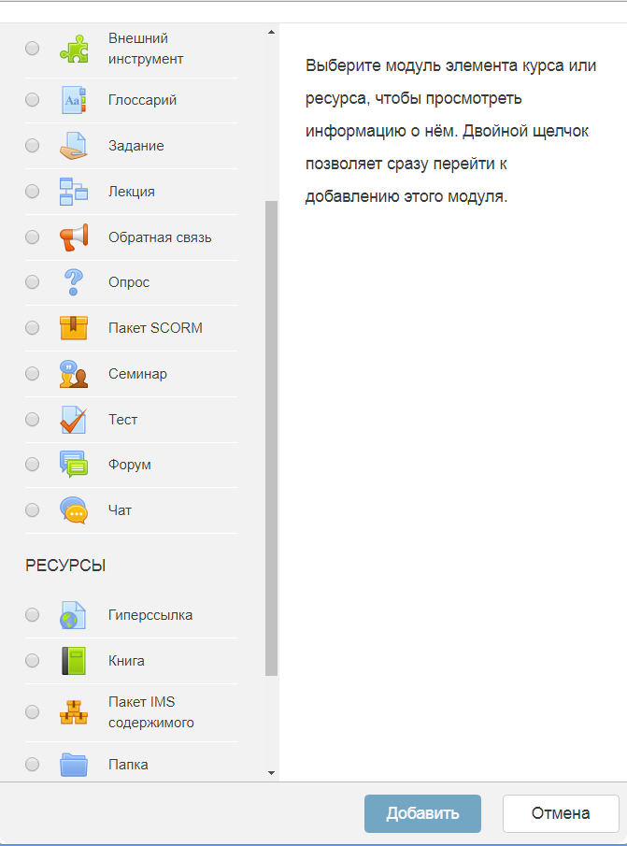
Рисунок 1 – Элемент тест

В открывшейся странице добавление Тест необходимо ввести название тестирования. В элементе Вступление желательно (на усмотрение преподавателя) ввести описание для обучающихся о том, сколько вопросов в тесте, как он оценивается (диапазон баллов), как результаты повлияют или не повлияют на итоговые оценки и т.п.

Далее необходимо решить, Отображать описание/вступление на странице курса или нет. Если вы соглашаетесь, то подтвердите свое решение и вступление будет отображаться на странице курса под ссылкой на ресурс или элемента курса (рисунок 2).

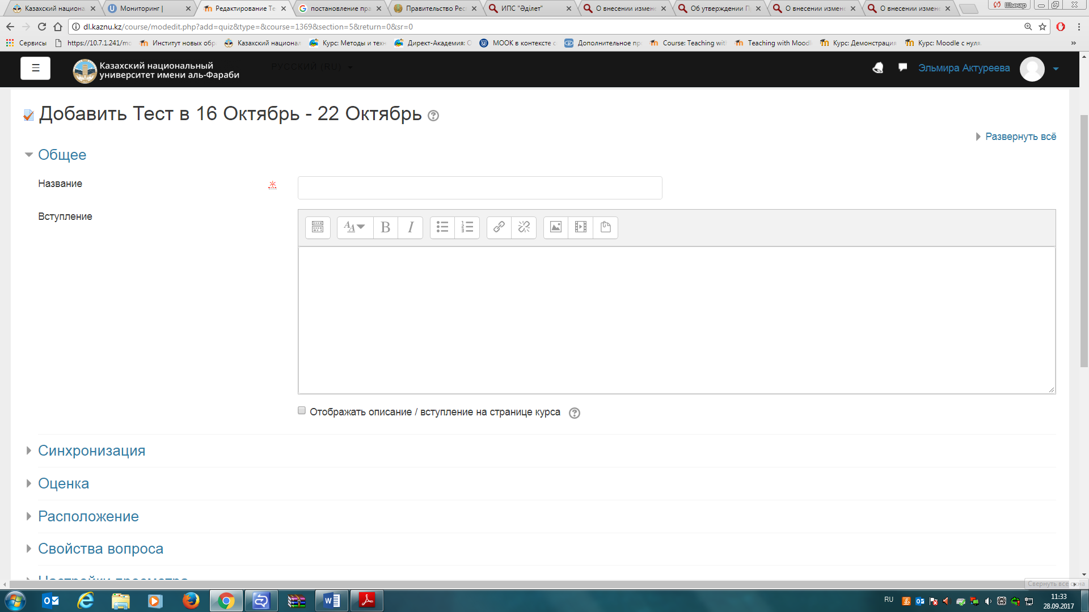
Рисунок 2 – Страница для создания теста

В подразделе Синхронизация можно задать лимит времени на выполнение теста, и период времени, в который его можно пройти (рисунок 37).
Начало тестирования - позволяет указать дату и время, когда данный тест открывается, т.е. становиться доступным для сдачи.
Окончание тестирования - позволяет указать дату и время, когда данный тест закрывается, т.е. перестает быть доступным для сдачи.
Ограничение времени можно установить продолжительность выполнения теста.
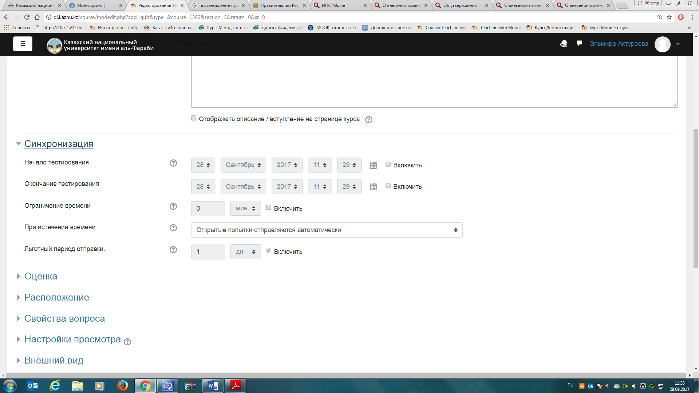
Рисунок 3 – Синхронизация

Количество попыток определяет количество попыток, т.е. сколько раз обучающийся может пройти тест. Если тест проверочный, рекомендуется установить 1 попытку. Есть возможность задать и другое число попыток.
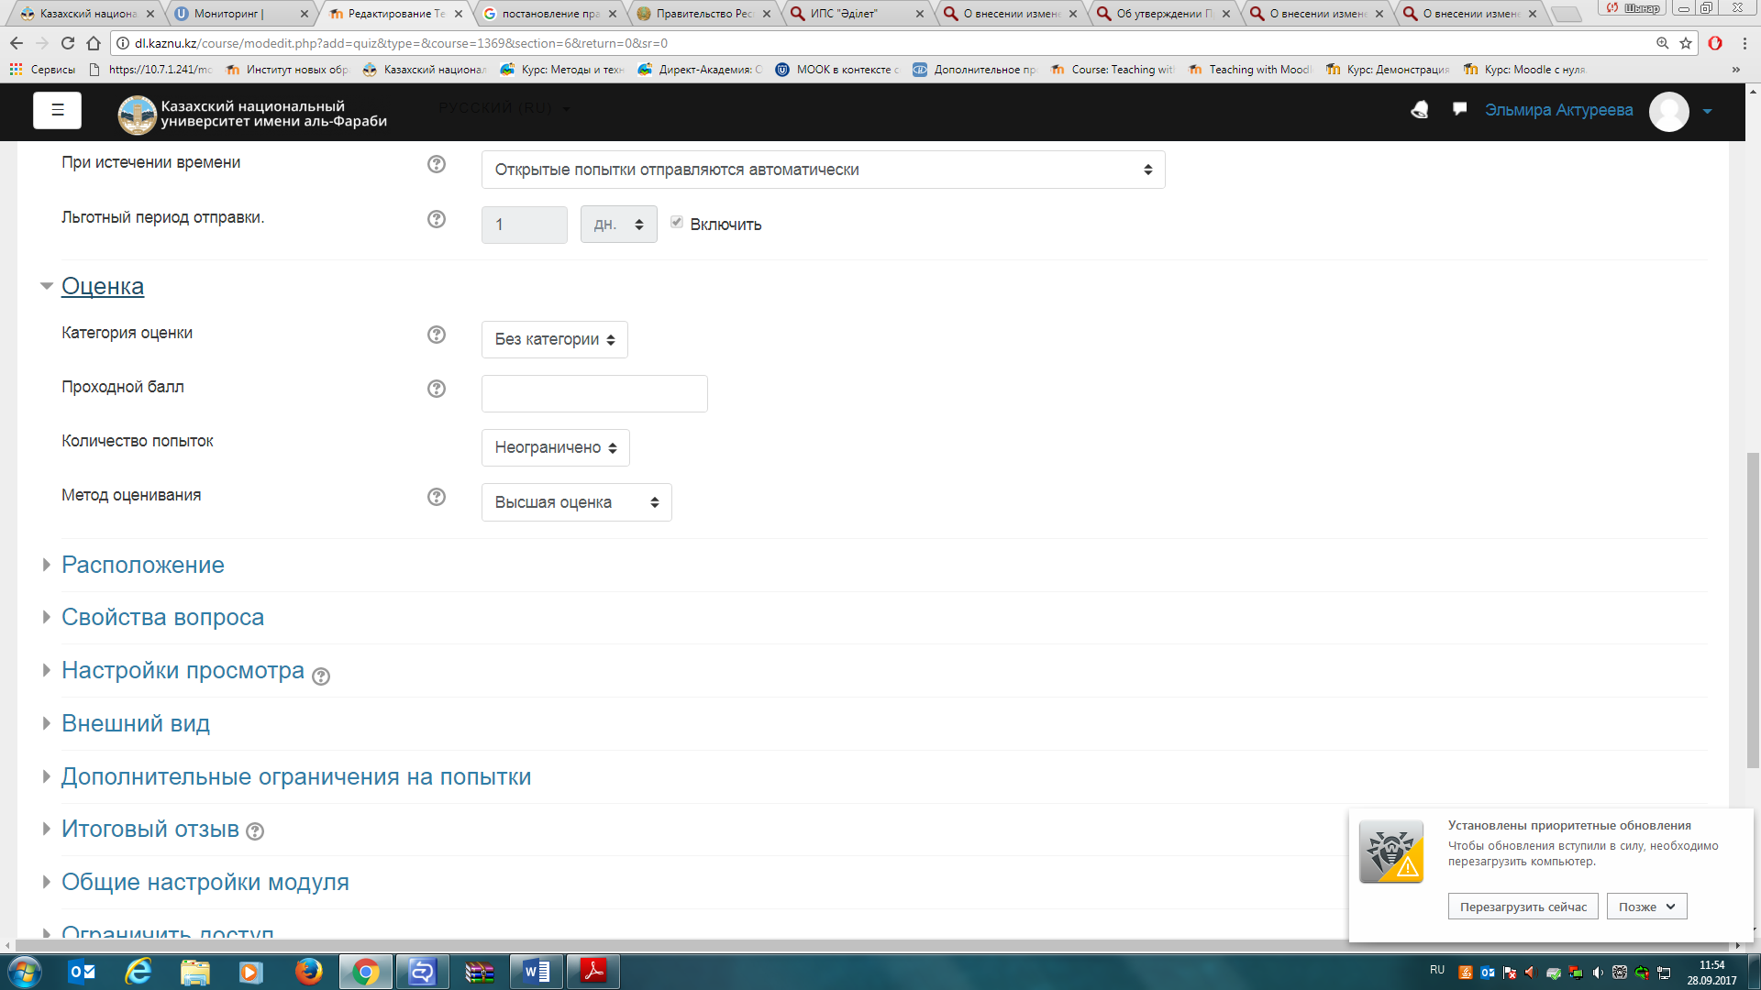Рисунок 4 – Оценка

В разделе Расположение можно настроить положение вопросов теста на странице (рисунок 5).
Элемент С новой страницы разбивает длинные тесты на несколько страниц с ограниченным числом вопросов на каждой. При добавлении вопросов в тест разрывы страниц будут добавляться автоматически в соответствии с этой настройкой. В дальнейшем разрывы страниц могут быть перемещены вручную на странице редактирования.

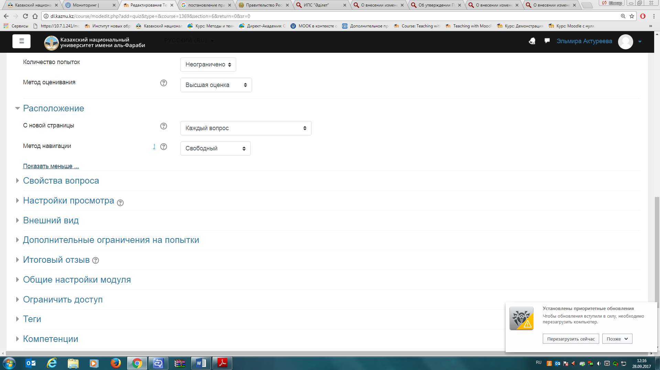
Рисунок 5 – Расположение

После завершения редактирования всех настроек нажмите Сохранить и вернуться к курсу.

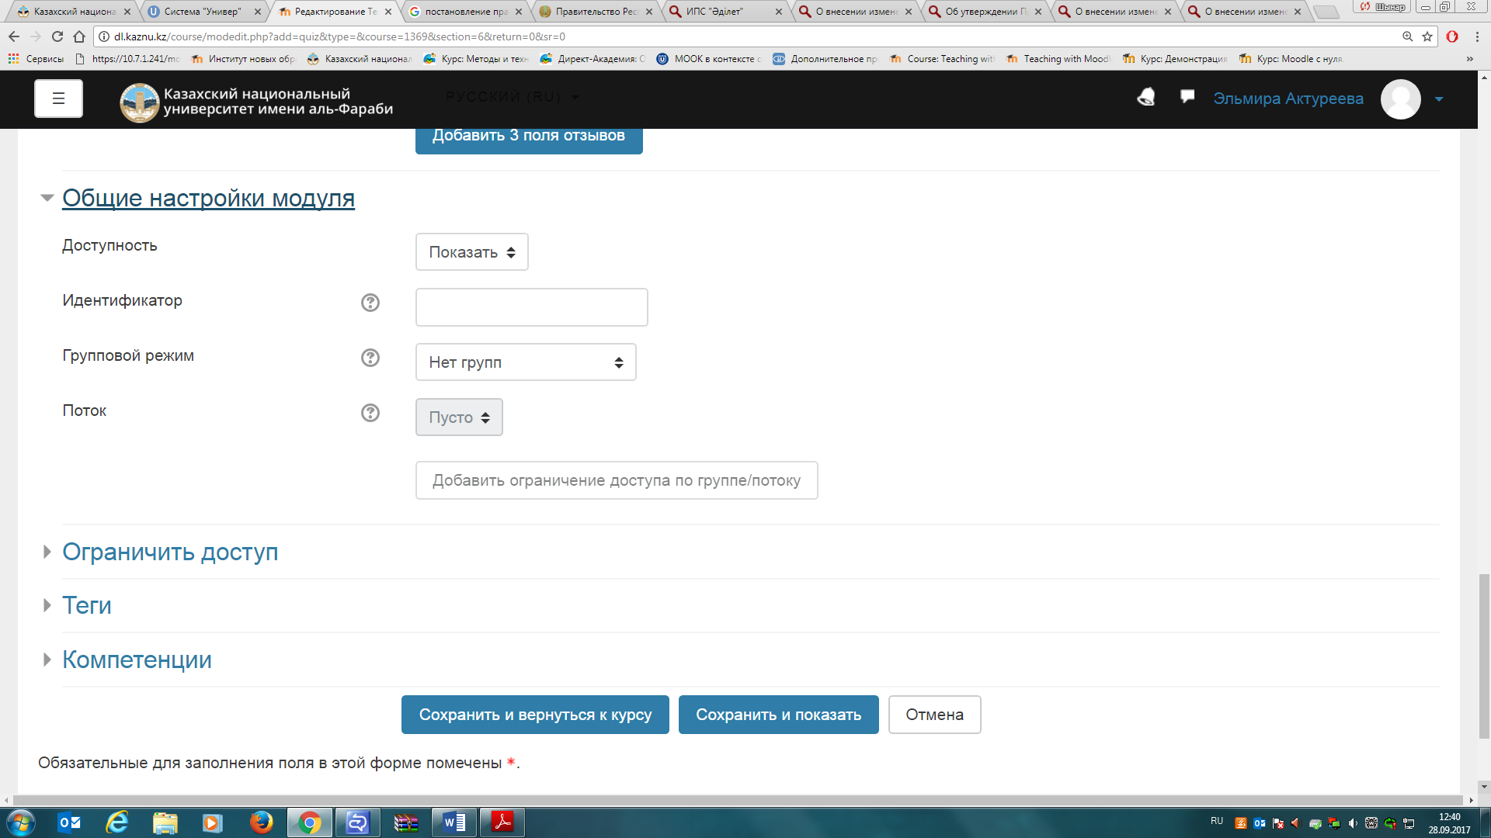
Рисунок 6 – Общие настройки модуля
После того, как тест создан необходимо зайти в него, для того, чтобы импортировать вопросы из теста (рисунок 7).

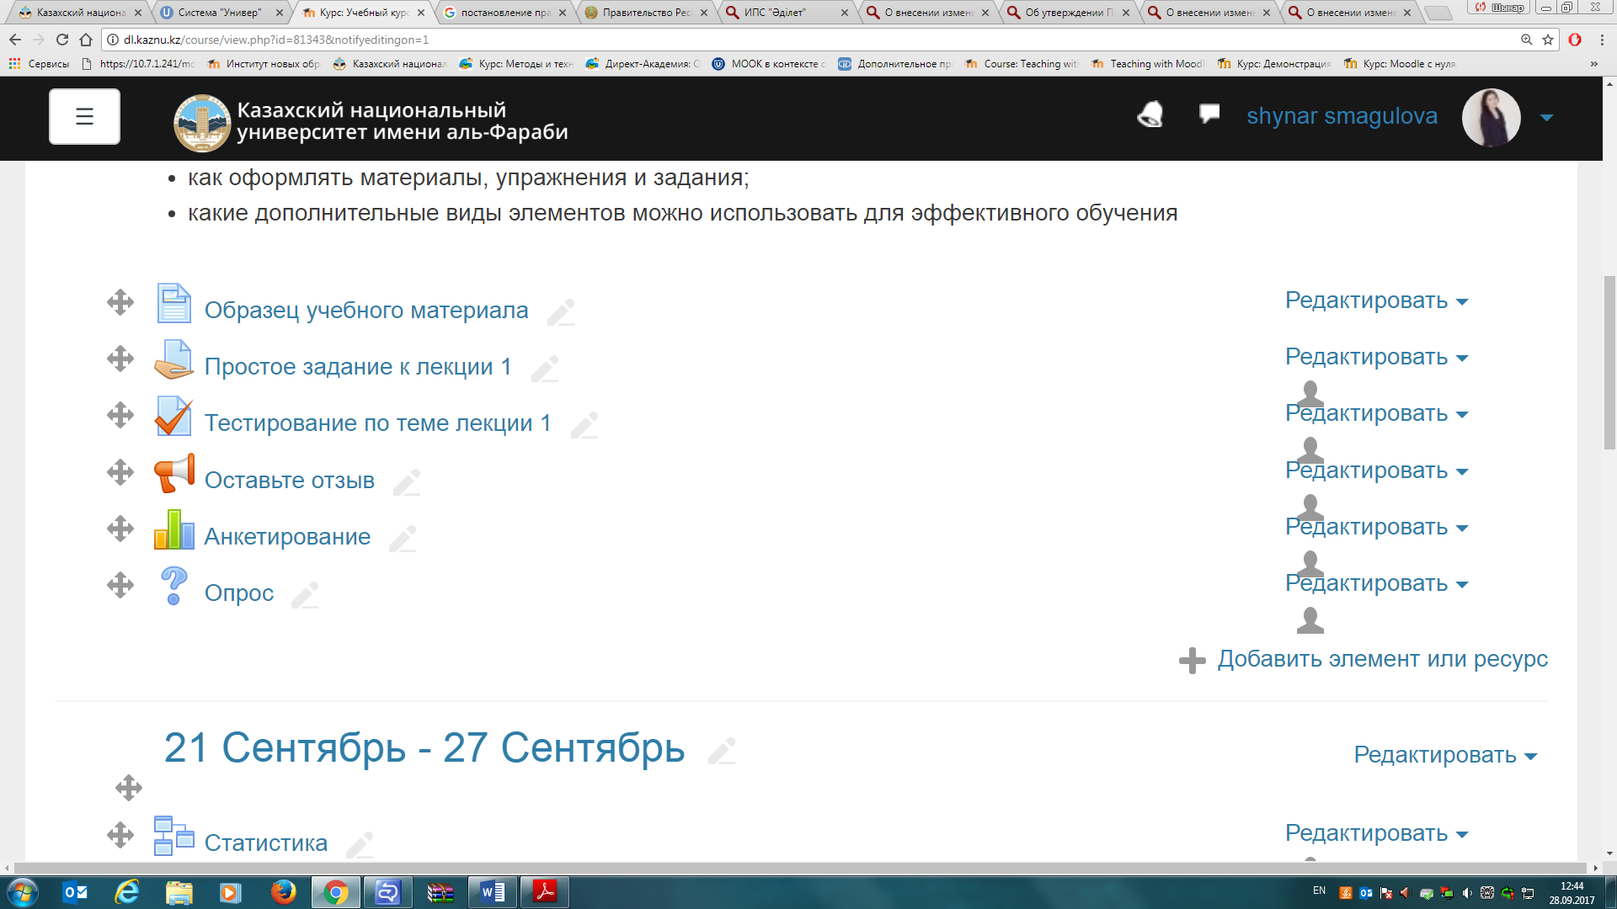
Рисунок 7 – Созданный элемент теста

Для того, чтобы преподаватель смог просмотреть результаты, пройденного обучающимися теста, необходимо в блоке Настройки выбрать Настройка журнала оценок. Нажимаем созданную элемент теста. В открывшемся окне нажимаем кнопку Редактировать тест (рисунок 8).

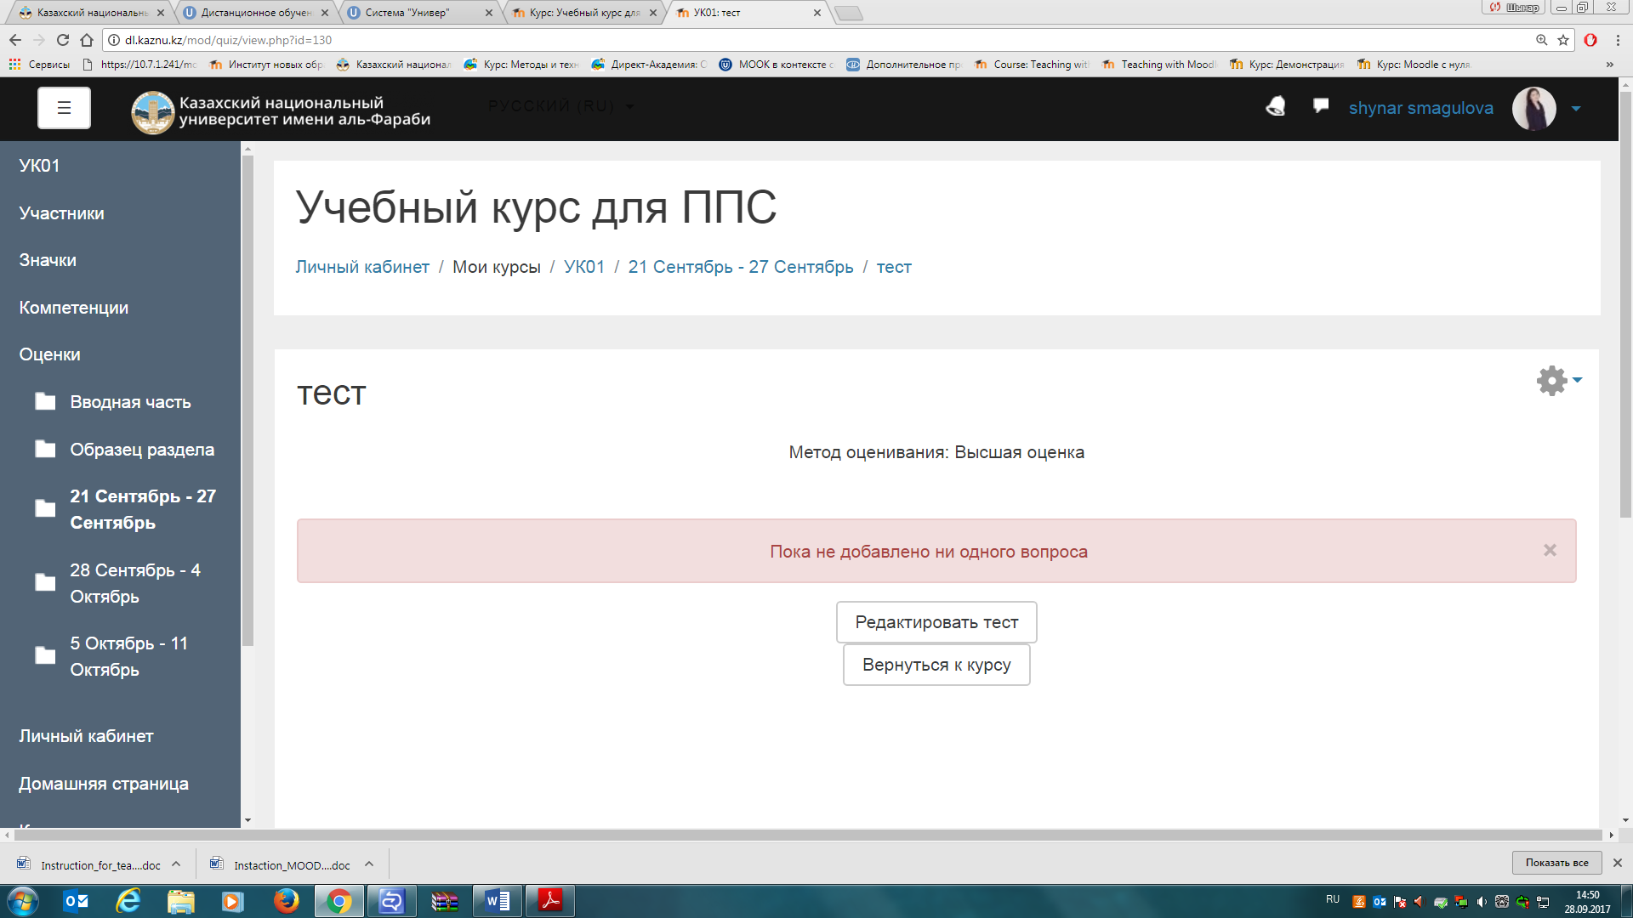
Рисунок 8 – Кнопка редактировать тест

После нажатия открывается режим редактирование теста нажимаем кнопку Добавить (рисунок 9).

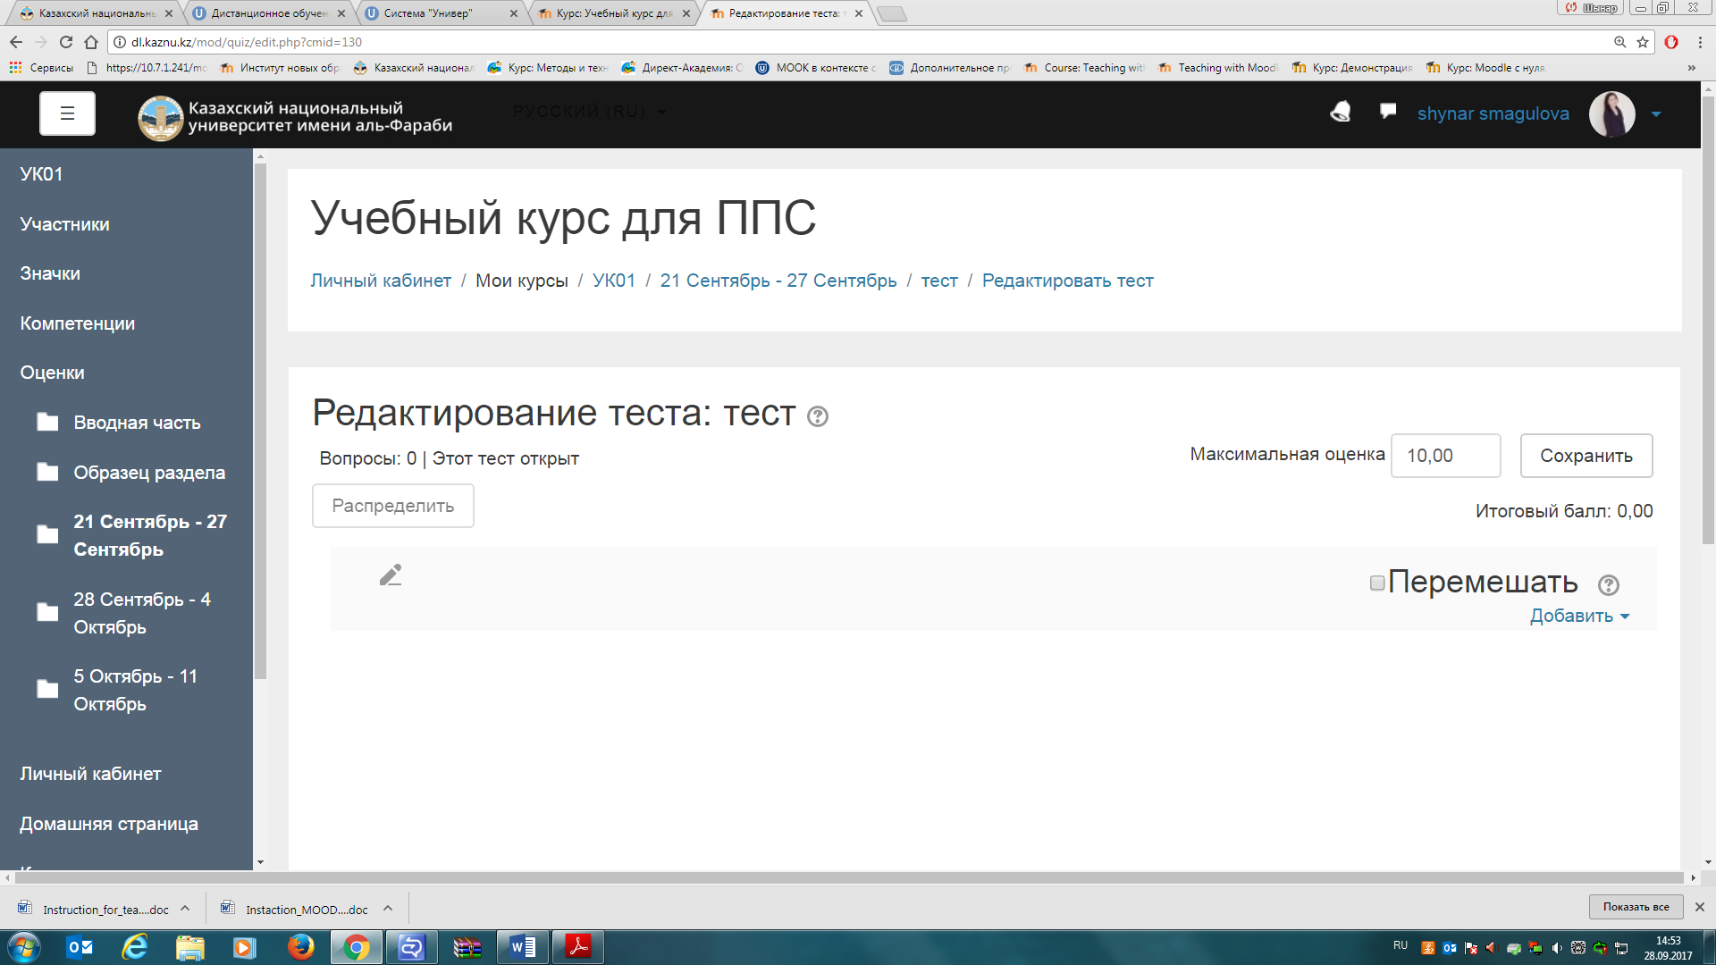
Рисунок 9 – Кнопка Добавить

Выбираем из списка Новый вопрос (рисунок 10-11).
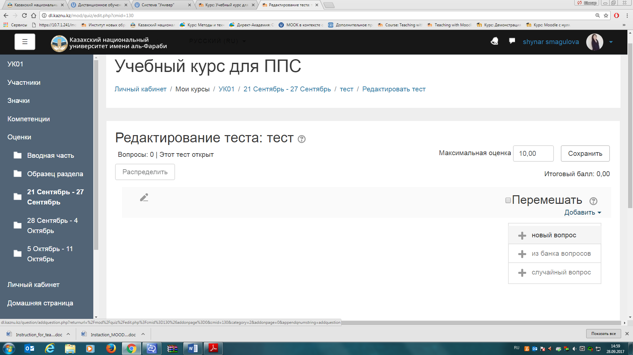
Рисунок 10 – Элемент новый вопрос из списка

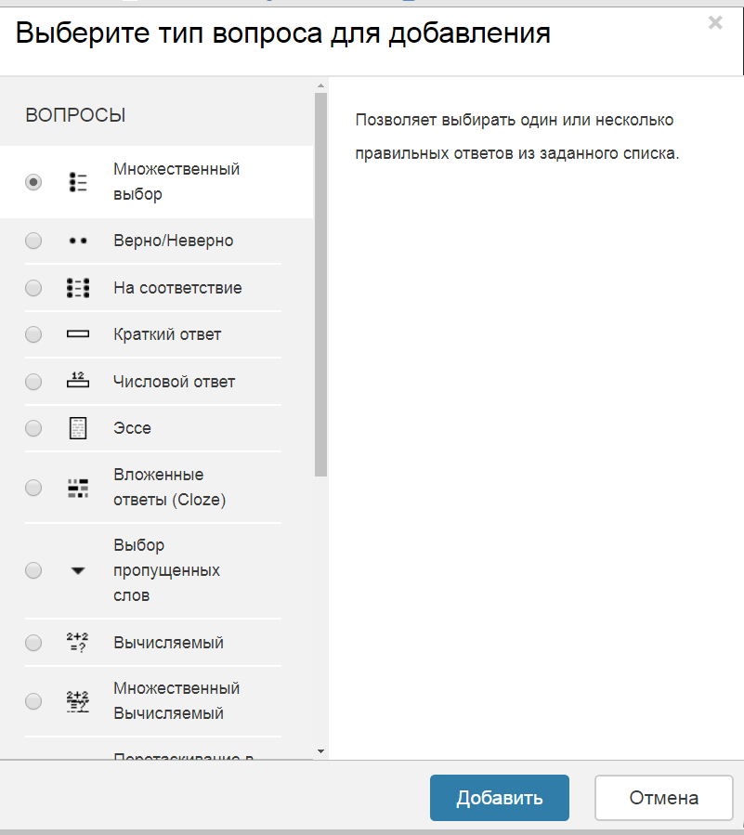
Рисунок 11 – Выбор типа вопроса для добавления в тест
В Moodle используется
несколько основных типов вопросов в тестовых заданиях

МНОЖЕСТВЕННЫЙ ВЫБОР

Множественный выбор (обучающийся выбирает ответ на вопрос из нескольких предложенных ему вариантов, причем вопросы могут предполагать один или сразу несколько правильных ответов) (рисунок 12);

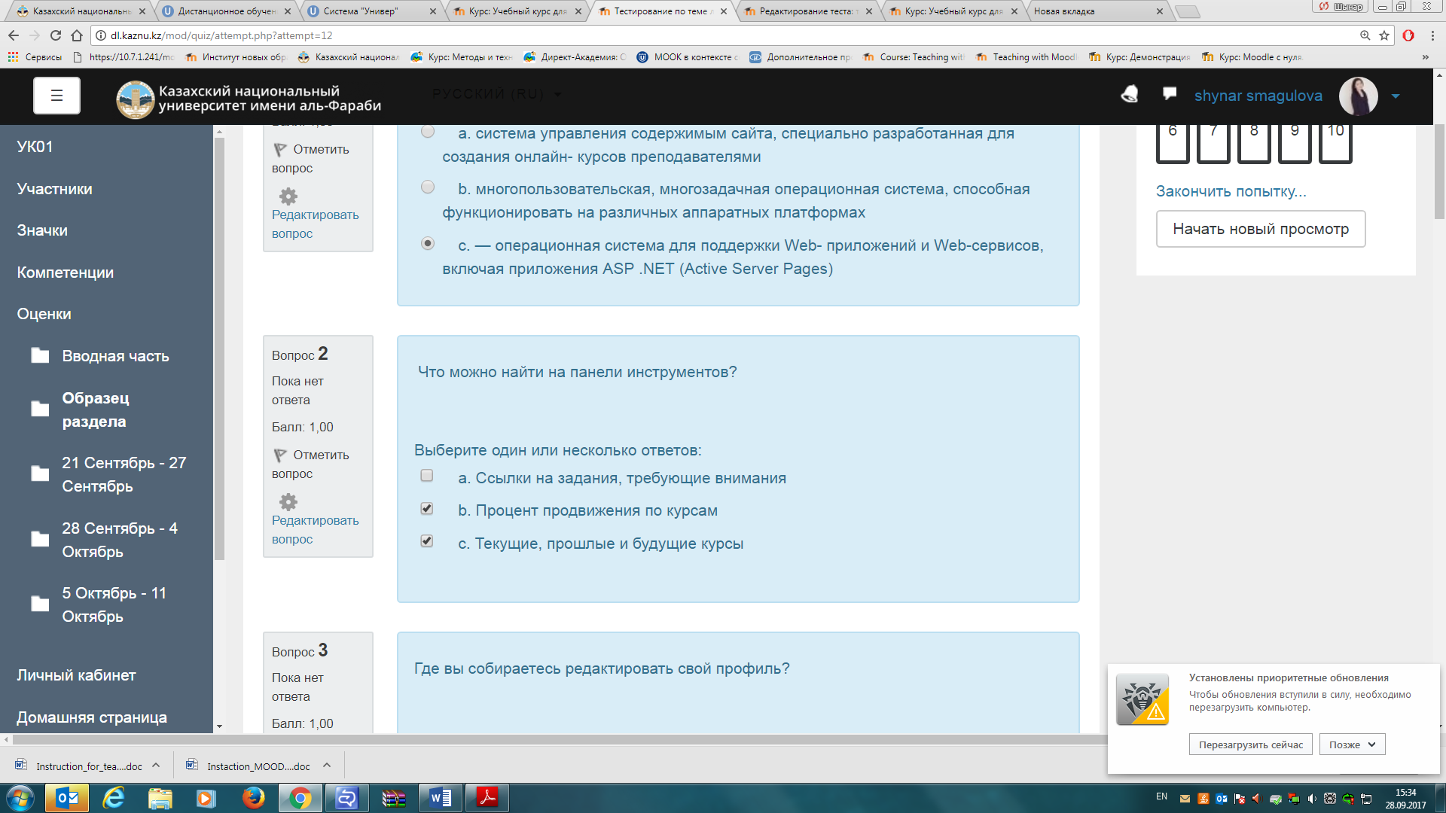
Рисунок 12 – Тип вопросов множественный выбор

ДобавитьНовый вопросМножественный выбор Добавить.

- Пишем название вопроса: Номер вопроса 1,2,3 … .

- Вводим Текст вопроса;

- Вводим балл за каждый правильный ответ: 1 или 2 и тд.


- Вводим варианты ответов, здесь первый вариант правильный ответ поэтому вкладке Оценка указывается 100% (Если вашем тесте несколько правильных ответов, например 2 правильных ответа, тогда в первом варианте ответа вкладке Оценка: 50% и на втором варианте ответа указываете Оценка: 50%). В неправильном ответе вкладке Оценка:Пусто. Таким образом вводим все варианты ответы.
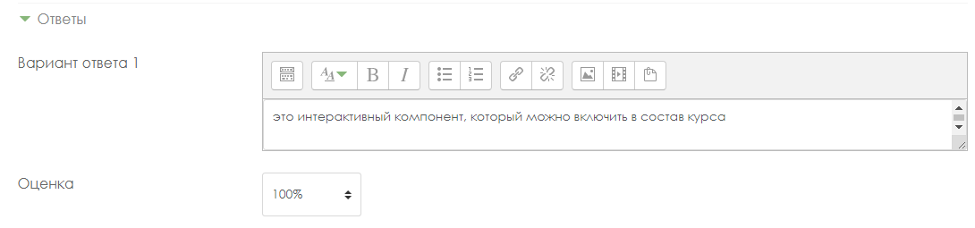
- Нажимаем кнопку Сохранить.


ВЕРНО/НЕВЕРНО

ДобавитьНовый вопрос Верно/Неверно Добавить.
Верно/Неверно (студент выбирает между двумя вариантами Верно и Неверно) (рисунок 13);
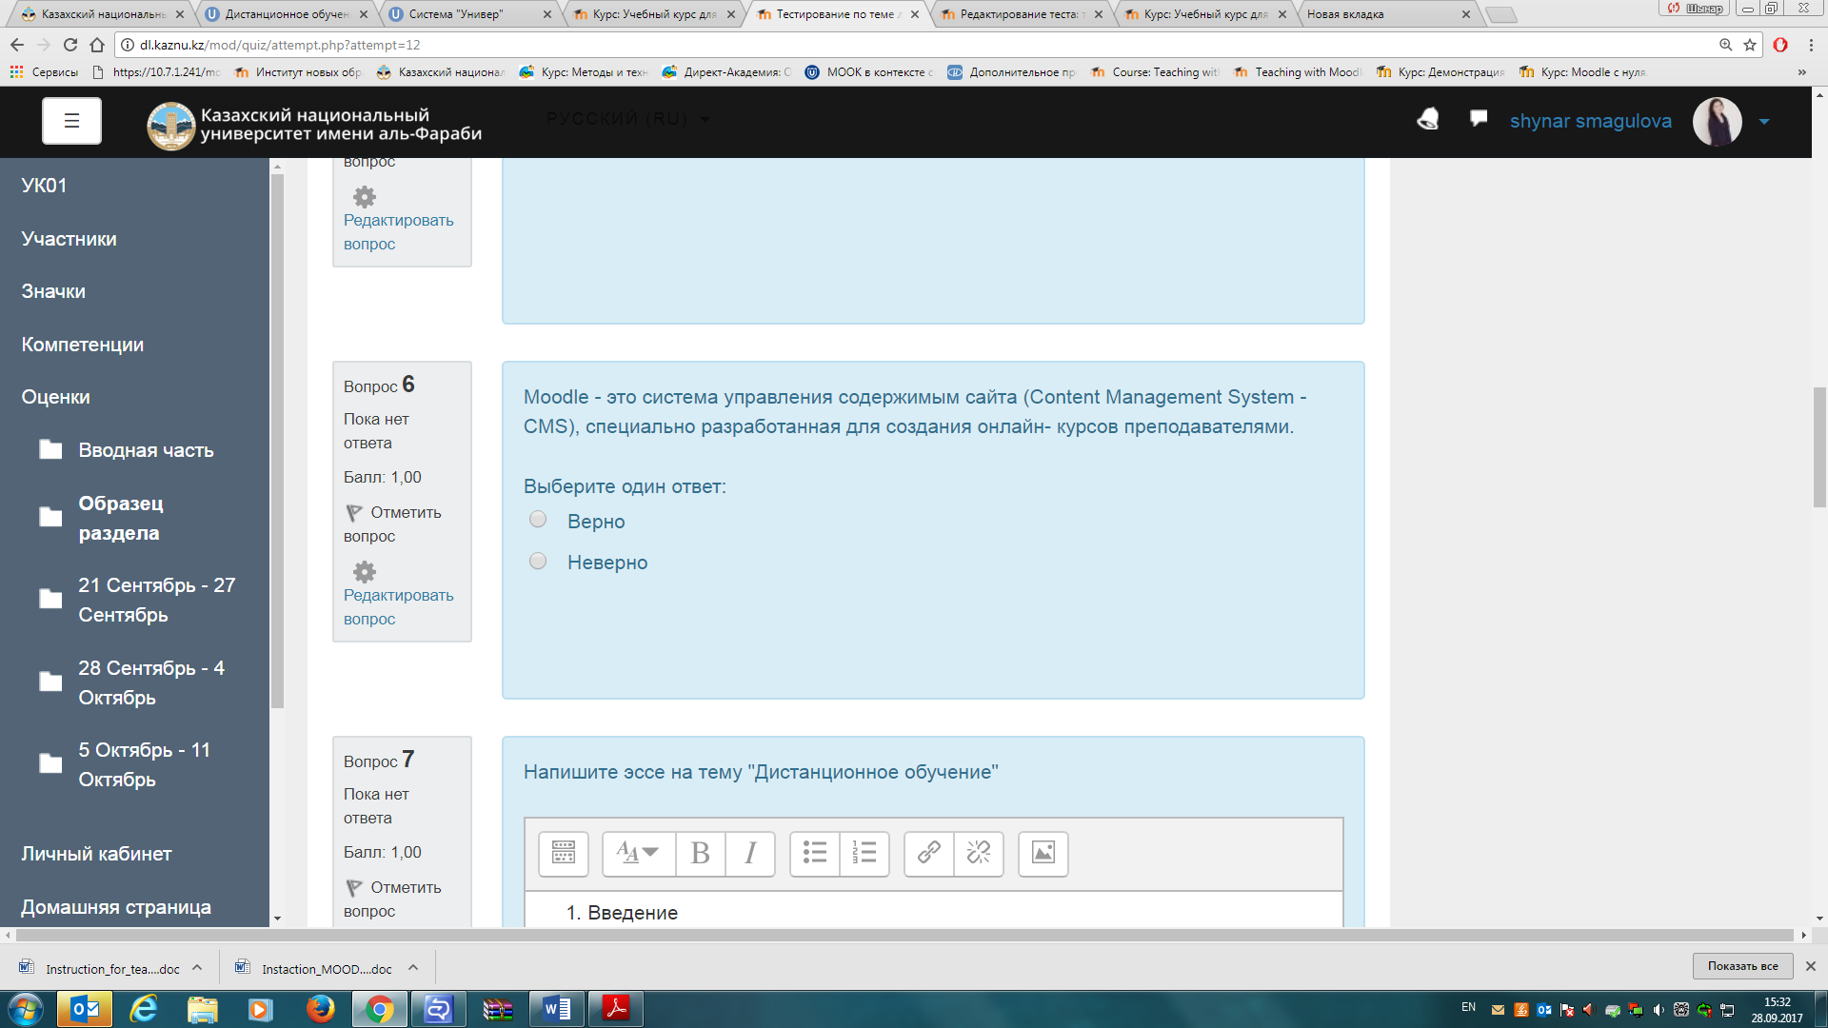
Рисунок 13 – Тип вопросов верно/неверно

- Пишем название вопроса: Номер вопроса 1,2,3 … .

- Вводим Текст вопроса;
- Вводим балл за каждый правильный ответ: 1 или 2 и тд.

- Выбираем правильный ответ: Верно или Неверно
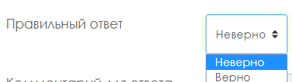
- Нажимаем кнопку Сохранить.

НА СООТВЕТСТВИЕ
На соответствие (каждому элементу ответов первой группы нужно сопоставить элемент ответов второй группы) (рисунок 14);

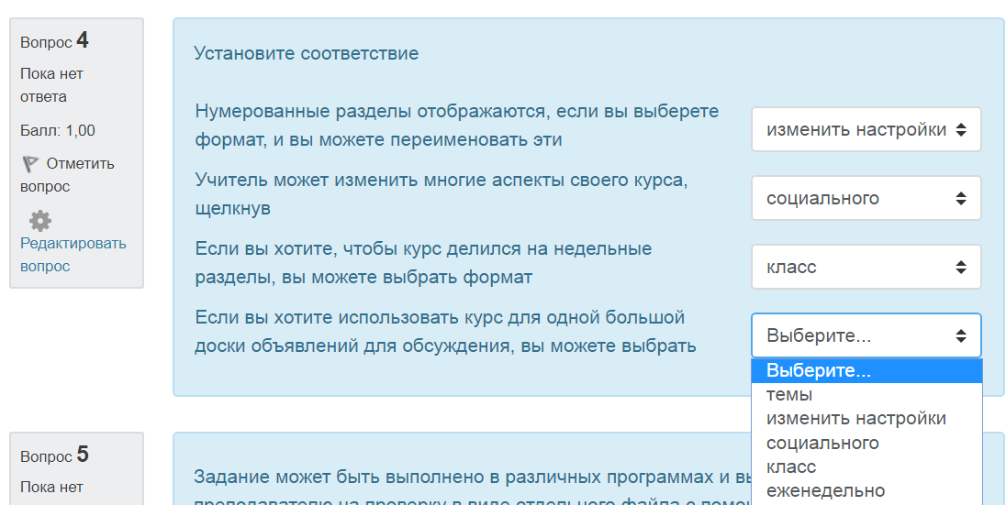
Рисунок 14 – Тип вопросов на соответствие.

ДобавитьНовый вопрос На соответствие Добавить.
- Пишем название вопроса: Номер вопроса 1,2,3 … .

- Вводим Текст вопроса.
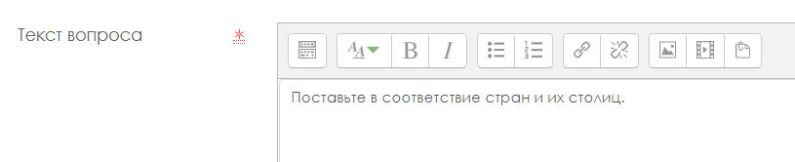
- Вводим балл за каждый правильный ответ: 1 или 2 и тд.

- Сопоставляем вопросы и ответы.
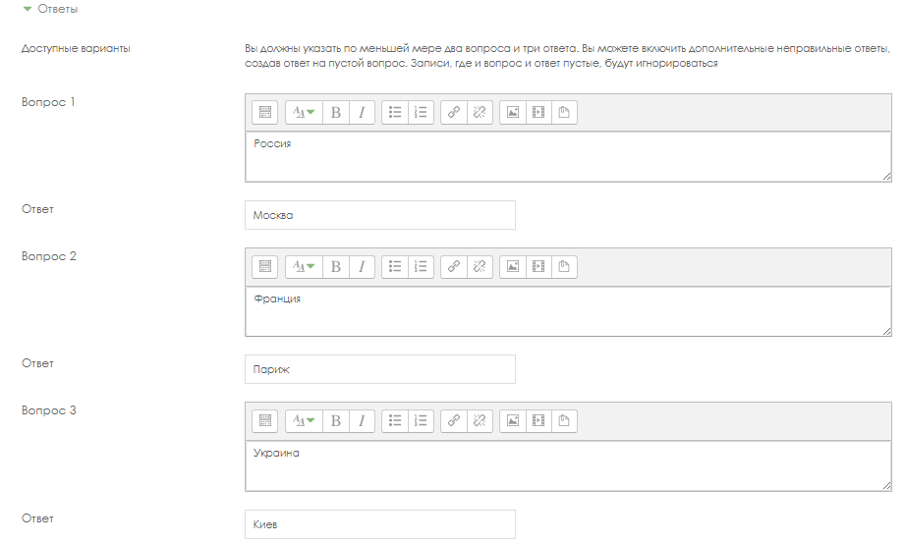

- Нажимаем кнопку Сохранить.

КОРОТКИЕ ОТВЕТЫ

Короткие ответы (ответом на вопрос является слово или короткая фраза, допускается несколько правильных ответов с различными оценками) (рисунок 15);
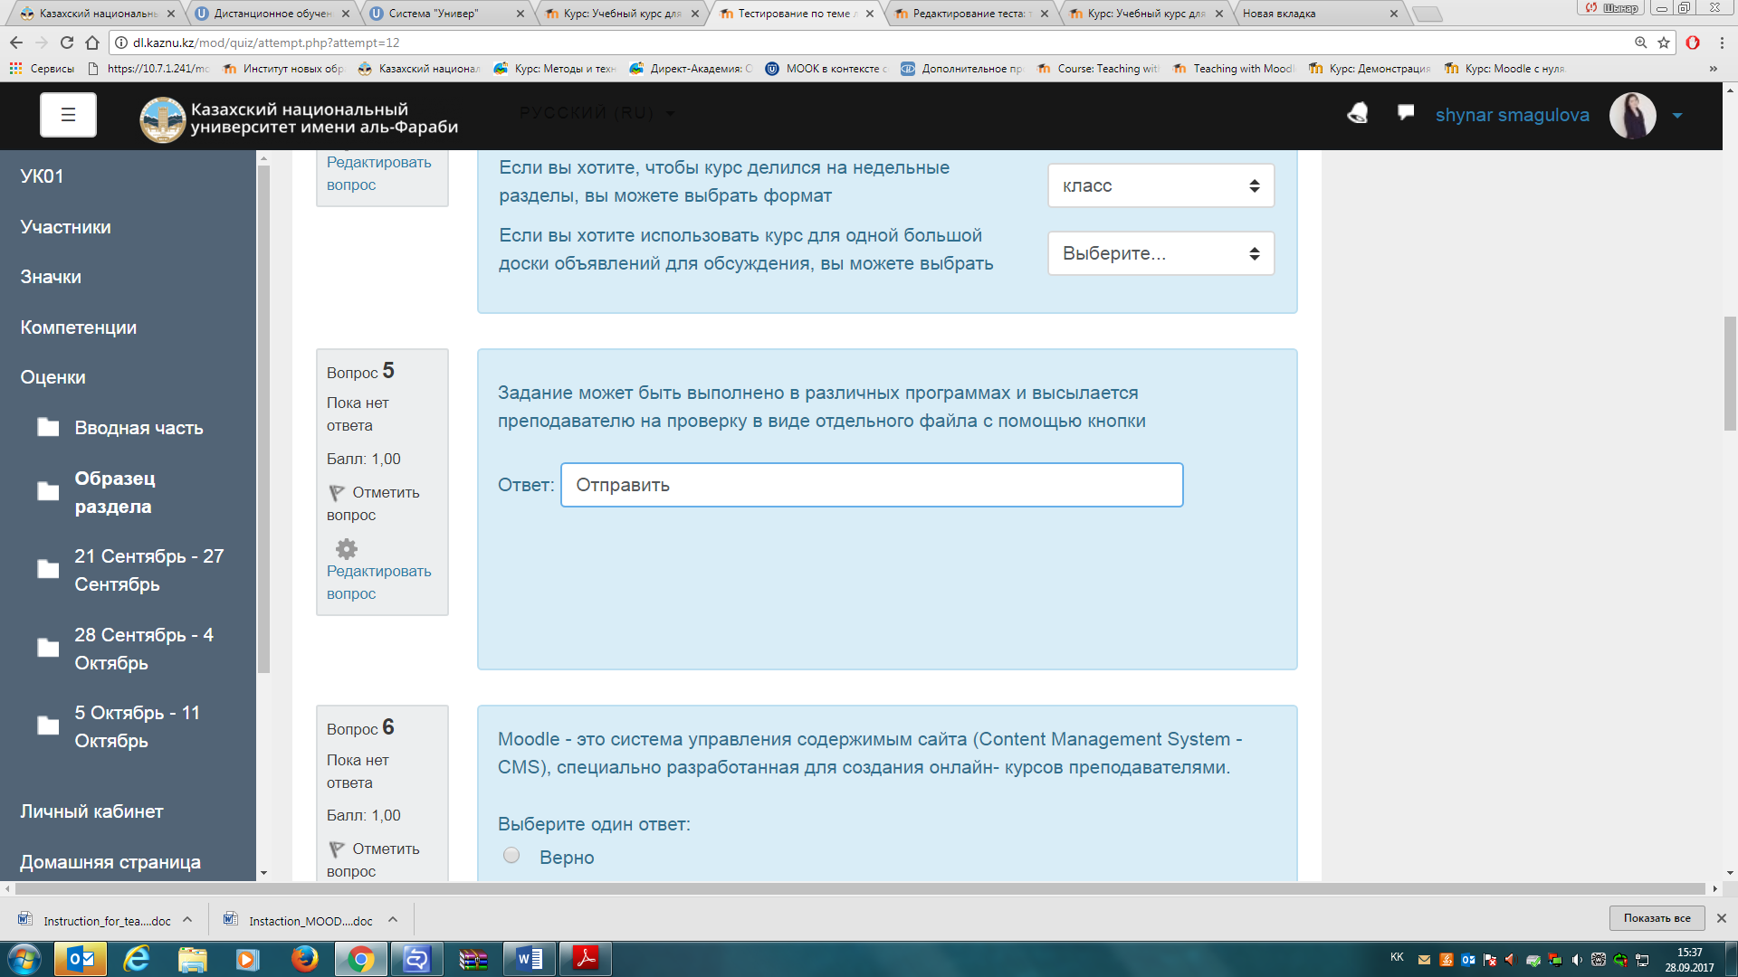
Рисунок 15 – Тип вопросов короткие ответы

ДобавитьНовый вопрос Короткие ответы Добавить.
- Пишем название вопроса: Номер вопроса 1,2,3 … .
- Вводим Текст вопроса;
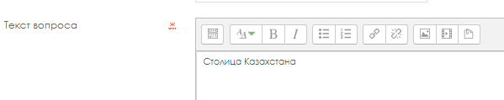
- Вводим балл за каждый правильный ответ: 1 или 2 и тд.

- Вводим варианты ответа и указываем правильность Оценка: 100 %.
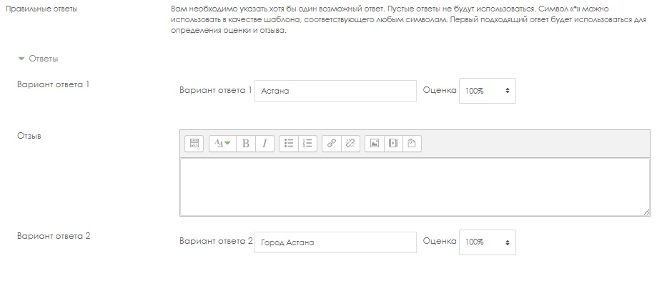
- Нажимаем кнопку Сохранить.

ЧИСЛОВОЙ
Числовой (то же, что и короткий ответ, только на выполнение вычислительных операций, числовой ответ может иметь заданный интервал предельно допустимой погрешности отклонения от правильного значения);
ДобавитьНовый вопрос Числовой Добавить.

- Пишем название вопроса: Номер вопроса 1,2,3 … .
- Вводим Текст вопроса;
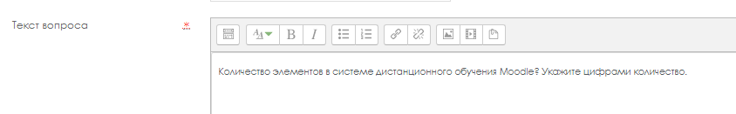
- Вводим балл за каждый правильный ответ: 1 или 2 и тд.

- Вводим Вариант ответа, можно указать Погрешность, Оценка если правильный ответ 100%.
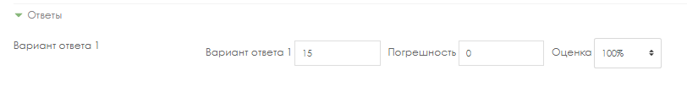
- Нажимаем кнопку Сохранить.

ВЫЧИСЛЯЕМЫЙ
Вычисляемый (такой вопрос предлагает вычислить значение по формуле. Формула является шаблоном, в который при каждом тестировании подставляются случайные значения из указанных диапазонов);

ДобавитьНовый вопрос выичсляемый Добавить.
- Пишем название вопроса: Номер вопроса 1,2,3 … .
- Вводим Текст вопроса;
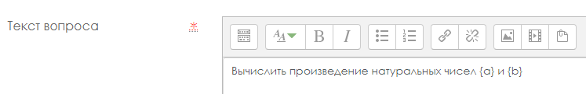
- Вводим балл за каждый правильный ответ: 1 или 2 и тд.

- Вкладке Ответы вводим правильную формулу, указываем Оценка 100%.
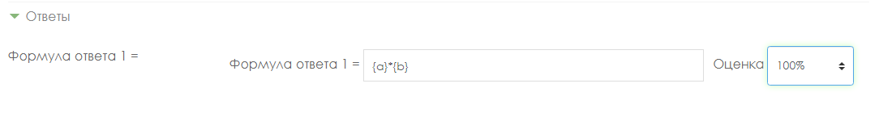
- Вкладке Несколько попыток, Штраф за каждую неправильную попытку указываем 0 %.

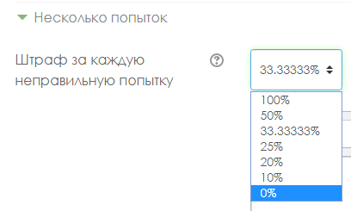
- Нажимаем кнопку Сохранить.

- Выбираем значение подставных знаков.
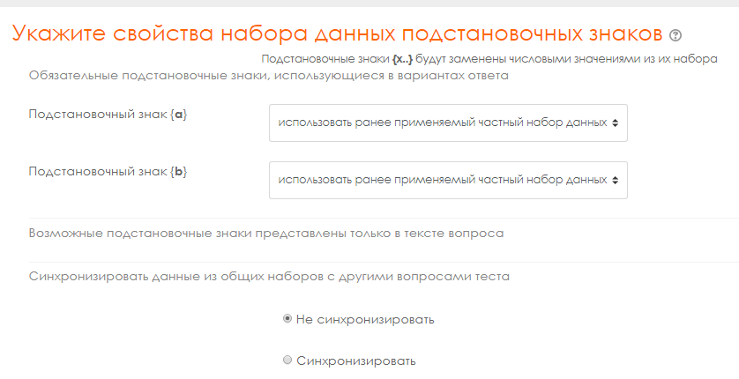

- Сохранить страницу нажимаю.
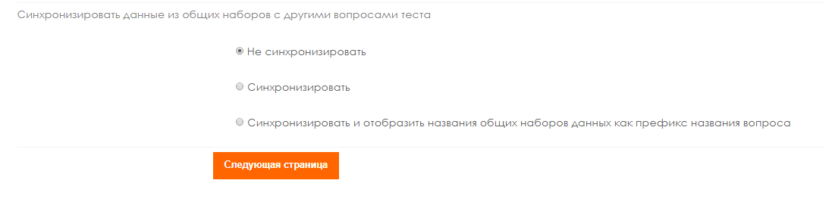
- Постановочный знак {a} - натуральные числа поэтому убрала Десятичные знаки и установила диапозон от 1 до 1000.
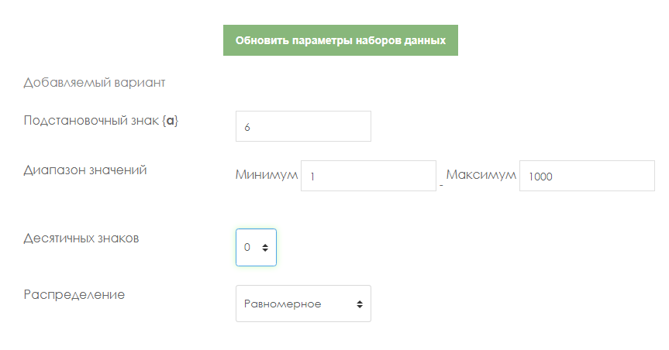
- Постановочный знак {b}- аналогично, натуральные числа поэтому убрала Десятичные знаки и установила диапозон от 1 до 1000.
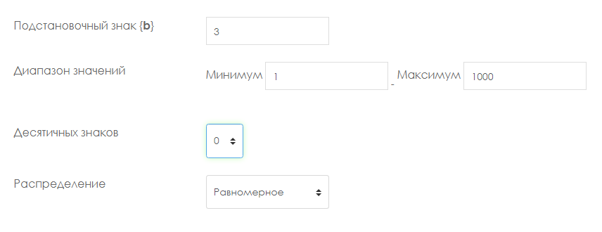

- Нажимаем кнопку.
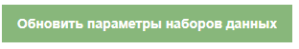

- Выбираем набор данных. Здесь 20 выбрали.
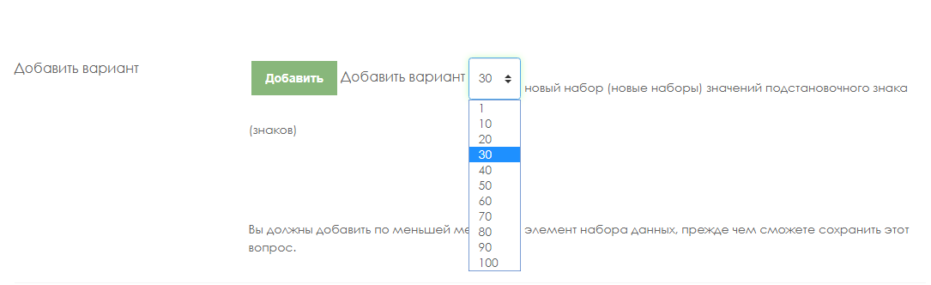
- Нажимаем кнопку Добавить. Соответсвенно наше постановочное значок изменилось.
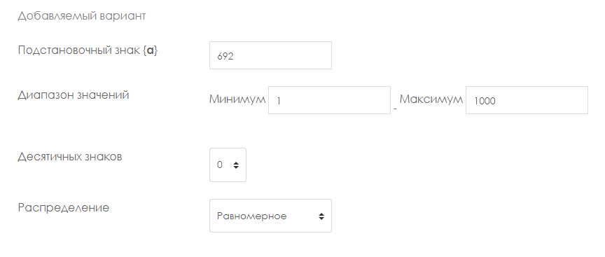
- В самом внизу нажимаем кнопку Сохранить.

ВЛОЖЕННЫЕ ОТВЕТЫ
Вложенные ответы представляют собой текст, непосредственно в который вставляются короткие ответы, числовые ответы или множественный выбор, как в «рабочей тетради»;
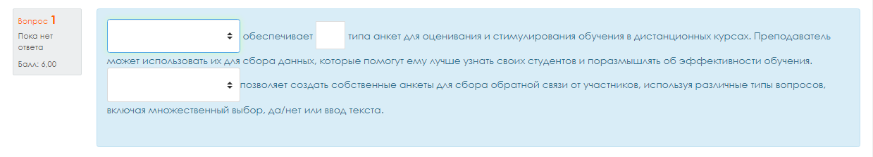

ДобавитьНовый вопрос Вложенные ответы Добавить.
- Пишем название вопроса: Номер вопроса 1,2,3 … .

- Вводим Текст вопроса;

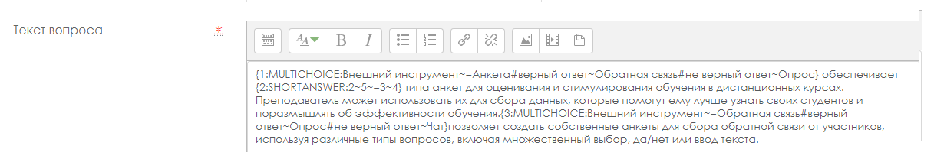
- Вводим балл за каждый правильный ответ: 1 или 2 и тд.

- Формат вложенных вопросов:
- все вопросы должны быть заключены в фигурные скобки: {};
- между открывающей фигурной скобкой и двоеточием может стоять число: оценка для этого вопроса. Например, "{2:". Для оценки "1" число можно не указывать: "{:";
- после двоеточия должен идти тип вопроса: MULTICHOICE (множественный выбор), SHORTANSWER (короткий ответ), NUMERICAL (числовой);
- синтаксис множественного выбора и короткого ответа одинаковые, они просто по-разному будут отображаться ученику;
- порядок вариантов ответа может быть различным;
- правильный ответ предваряется знаком "=" или процентами (обычно "%100%");
- неправильный ответ не предваряется ничема либо предваряется процентами (обычно "%0%");
- вы можете указать любую степень правильности ответа в диапазоне от 0 до 100, если введете соответствующие проценты;
- все варианты ответов, кроме первого, отделяются от предыдущего знаком "~";
- для каждого варианта ответа может быть указан комментарий, который начинается с символа "#". Если комментария нет, указывается символ "#" или нет – значения не имеет. Комментарий отображается в небольшом окне, которое всплывает при наведении мыши (если в настройках теста был разрешен показ комментариев). Окно имеет название "Комментарий" и для его форматирования можно использовать тэги HTML. Но при этом в синтаксисе нельзя использовать символы двойных кавычек и для комментариев не работают фильтры TeX и Algebra;
- в вопросе типа "Короткий ответ" можно задать комментарий для любого неправильного ответа, кроме явно перечисленных. Для этого в качестве самого последнего варианта ответа используйте символ звездочка: "*";
- к сожалению, в вопросе типа "Короткий ответ" невозможно проверить зависимость от регистра (ответы "Текст" и "текст" будут равнозначны).
- Рассмотрим подробно следующий пример (в том числе остановившись на особенностях синтаксиса числовых ответов):

{1:MULTICHOICE:Внешний инструмент~=Анкета#верный ответ~Обратная связь#не верный ответ~Опрос} обеспечивает {2:SHORTANSWER:2~5~=3~4} типа анкет для оценивания и стимулирования обучения в дистанционных курсах. Преподаватель может использовать их для сбора данных, которые помогут ему лучше узнать своих студентов и поразмышлять об эффективности обучения.{3:MULTICHOICE:Внешний инструмент~=Обратная связь#верный ответ~Опрос#не верный ответ~Чат}позволяет создать собственные анкеты для сбора обратной связи от участников, используя различные типы вопросов, включая множественный выбор, да/нет или ввод текста.
- Вкладке Несколько попыток убираем штаф за каждую попытку: 0 %.
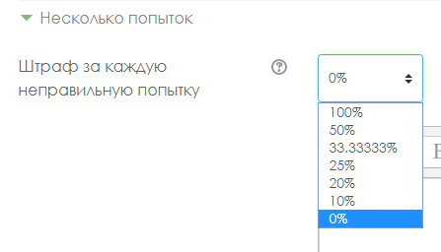
- Нажимаем кнопку Сохранить.

ЭССЕ
Эссе (обучающийся кратко излагает свой взгляд на рассматриваемую проблему) (рисунок 16).

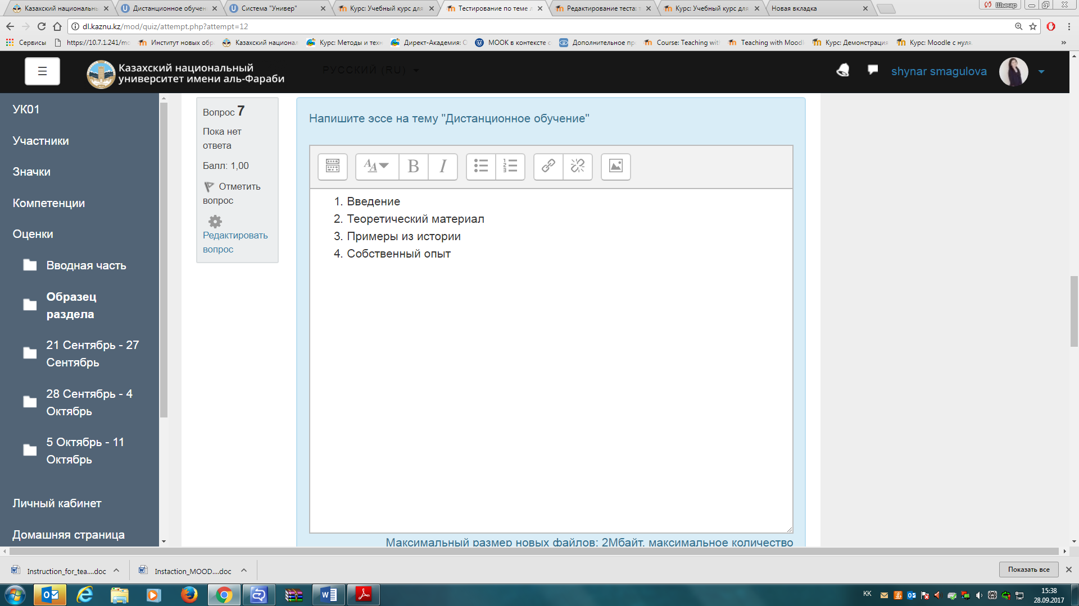
Рисунок 16 – Тип вопросов эссе

ДобавитьНовый вопрос Эссе Добавить.
- Пишем название вопроса: Номер вопроса 1,2,3 … .

- Вводим Текст вопроса;

- Допускает ответ из нескольких предложений или абзацев. Должен быть оценен преподавателем вручную.

- Выбираем формат ответа: Обычный текст или HTML-редактор с выбором файла
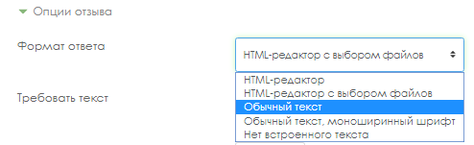
- Выбираем в поле Требовать текст: Требовать от студента ввода текста
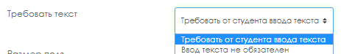
- Выбираем сколько строк должно быть в поле Размер поля:
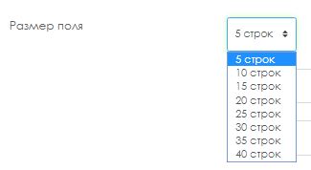
- Выбираем в списке Разрешить вложения: 1 или 2
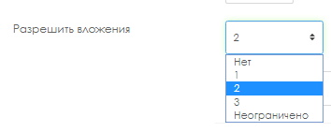

- Выбираем в списке Вложения обязательны: 1 или 2

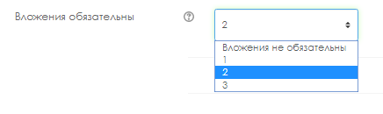

- Нажимаем кнопку Сохранить.

От: Манеева Эльвира <Elvira.Maneeva@kaznu.kz>
Date: вт, 23 июн. 2020 г. в 11:28
Subject: FW:
To: Уалиева Алия <Aliya.Ualiyeva@kaznu.kz>, mar neg <marlanonneg@gmail.com>, Абуова Акжаркын <Akzharkyn.Abuova@kaznu.kz>

Коллеги, Добрый день. Это инструкция по Е-УМКД

